BÁO CÁO TỔNG HỢP DỰ ÁN LESSONAI-5512

Hệ thống tự động soạn Giáo án theo Công văn 5512 và Slide bài giảng Toán học
Phiên bản: 1.0
Phạm vi: Toán THCS/THPT
Ngày: 24-08-2026

TÓM TẮT
Đề tài xây dựng hệ thống hỗ trợ AI giúp giáo viên Toán tạo bản nháp kế hoạch bài dạy theo Công văn 5512, sinh hình minh họa Toán học bằng tham số, tạo slide bài giảng và xuất tệp DOCX/PPTX. Hệ thống áp dụng nguyên tắc LLM sinh nội dung có cấu trúc, validator kiểm tra độc lập, engine hình học thực hiện tính toán xác định và giáo viên duyệt cuối cùng.

CHƯƠNG 1. TỔNG QUAN VÀ SỰ CẦN THIẾT
Giáo viên phải đồng thời xử lý mục tiêu kiến thức, năng lực, phẩm chất, nhiệm vụ học tập, sản phẩm, cách tổ chức hoạt động, hình minh họa và slide. Soạn thủ công lặp lại nhiều bước, dễ sai định dạng và đặc biệt tốn thời gian với bài hình học. Đề tài hướng tới tự động hóa phần việc cơ học nhưng vẫn bảo đảm quyền kiểm soát chuyên môn của giáo viên.
Mục tiêu tổng quát là xây dựng nguyên mẫu tạo giáo án 5512 và slide Toán có thể chỉnh sửa. Mục tiêu cụ thể là chuẩn hóa JSON Schema, xây validator bốn hoạt động, tích hợp MCP_Geometry, tạo renderer DOCX/PPTX, xây giao diện xem–sửa–duyệt và đánh giá bằng bộ ca kiểm thử có giáo viên chấm.
Đối tượng là giáo viên, tổ trưởng chuyên môn và quản trị viên trường học. Phạm vi PoC gồm bài học một tiết hoặc chủ đề ngắn, tiếng Việt, các dạng hình cơ bản và hai định dạng DOCX/PPTX. Ngoài phạm vi gồm chấm điểm chính thức, đồng bộ LMS, quản lý hồ sơ học sinh và sinh video.

CHƯƠNG 2. YÊU CẦU VÀ USE CASE

2.1. Actor và chức năng
Actor | Quyền và nhu cầu
Giáo viên | Tạo bài học, sinh giáo án, vẽ hình, tạo slide, chỉnh sửa, duyệt, xuất file
Tổ trưởng chuyên môn | Xem, nhận xét, tái sử dụng và duyệt theo quy trình của trường
Admin | Quản lý người dùng, template, model routing, quota và audit log
LLM Gateway | Nhận prompt/schema và trả JSON; không truy cập trực tiếp database
MCP_Geometry | Nhận tham số hình học và trả SVG/PNG/metadata

2.2. Use Case tổng thể và luồng sinh giáo án
Hình dưới đây là sơ đồ đã được vẽ thành ảnh, không phải mã nguồn sơ đồ.
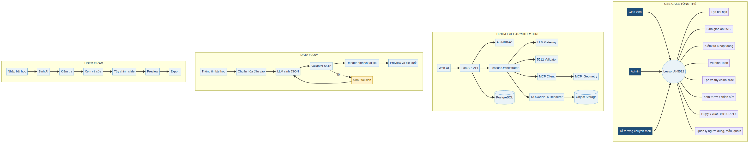
Hình. Sơ đồ tổng hợp Use Case, HLA, DFD và User Flow
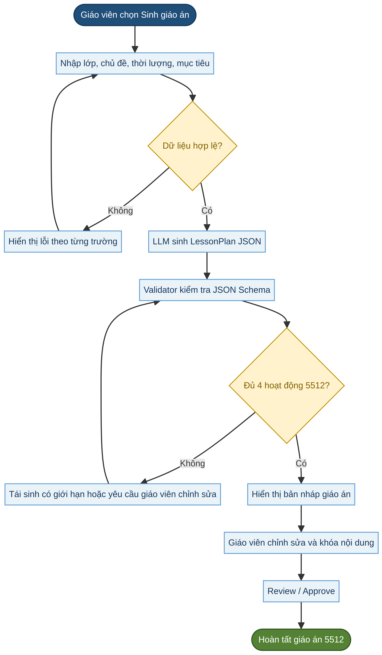
Hình. Luồng sinh giáo án theo cấu trúc 4 hoạt động 5512

2.3. Yêu cầu chức năng
ID | Yêu cầu | Tiêu chí nghiệm thu
FR-01 | Tạo bài học | Lưu môn, lớp, chủ đề, thời lượng, mục tiêu
FR-02 | Sinh giáo án 5512 | Có JSON hợp lệ và đủ bốn hoạt động
FR-03 | Kiểm tra quy tắc | Validator báo lỗi theo trường và JSON path
FR-04 | Tạo slide | Sinh slide theo template, layout, notes và hình
FR-05 | Vẽ hình Toán | Gọi MCP_Geometry bằng tham số có ràng buộc
FR-06 | Xem/sửa/duyệt | Có preview, autosave, version và trạng thái duyệt
FR-07 | Xuất file | Tạo DOCX/PPTX, checksum và link tải
FR-08 | Quản trị | Quản lý user, template, quota, audit và cấu hình

2.4. Yêu cầu phi chức năng
Nhóm | Mục tiêu
Hiệu năng | P95 sinh bản nháp dưới 30 giây trong điều kiện chuẩn; preview dưới 5 giây
Định dạng | 100% file mẫu mở được; tối thiểu 95% thành phần định dạng cốt lõi giữ nguyên
Tin cậy | Retry tối đa 2 lần; idempotency cho job sinh
Bảo mật | TLS, RBAC, secret server-side, giới hạn upload và audit
Riêng tư | Tối thiểu hóa dữ liệu gửi LLM, retention và quyền xóa

CHƯƠNG 3. CƠ SỞ LÝ THUYẾT VÀ CÔNG NGHỆ
FastAPI được chọn làm API backend vì dựa trên type hints và tương thích OpenAPI/JSON Schema [3] [5]. LLM được dùng để lập kế hoạch nội dung nhưng không được xem là nguồn bảo đảm tính đúng đắn; output phải qua JSON Schema và validator. MCP là giao thức kết nối ứng dụng AI với công cụ/dữ liệu bên ngoài, phù hợp để tách MCP_Geometry khỏi hệ thống chính [2]. python-docx và python-pptx đảm nhiệm việc sinh tài liệu có cấu trúc; cần template và golden test vì hiển thị Office có thể khác nhau [4].
Tiêu chuẩn vẽ hình dùng biểu diễn tham số gồm điểm, quan hệ vuông góc/song song, độ dài, góc, nhãn và hệ tọa độ. Engine phải kiểm tra ràng buộc hình học, tránh nhãn chồng lấn và xuất metadata để tái tạo.

CHƯƠNG 4. THIẾT KẾ KIẾN TRÚC VÀ LUỒNG DỮ LIỆU

4.1. HLA và DFD
Kiến trúc PoC là modular monolith kết hợp worker bất đồng bộ. Frontend không gọi trực tiếp LLM/MCP. Orchestrator điều phối LLM, validator, MCP và renderer; PostgreSQL lưu dữ liệu nghiệp vụ; Object Storage lưu artifact.
Hình. Sơ đồ tổng hợp Use Case, HLA, DFD và User Flow

4.2. Sequence Diagram
Ba luồng chính gồm sinh giáo án, render hình MCP và export file. Request tạo giáo án đi qua LLM Gateway, sau đó validator kiểm tra cấu trúc. Khi cần hình, API gửi JSON-RPC tới MCP_Geometry. Khi export, renderer nạp template, nội dung và hình rồi lưu artifact kèm checksum.
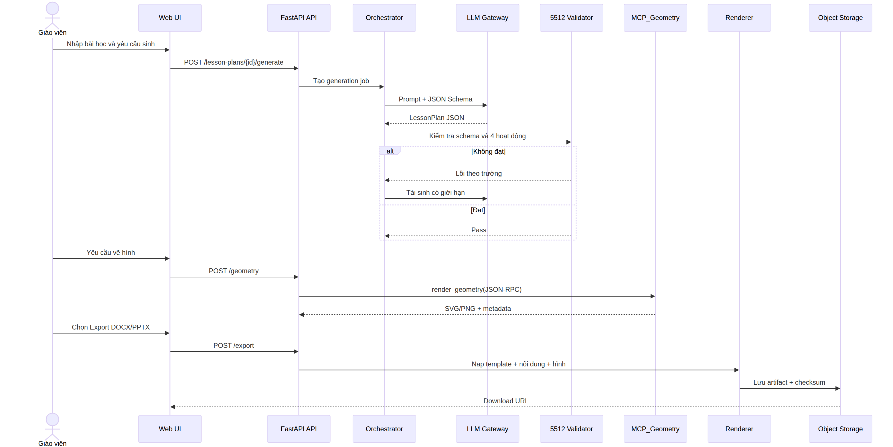
Hình. Sequence Diagram các luồng sinh, vẽ hình và export

CHƯƠNG 5. THIẾT KẾ CƠ SỞ DỮ LIỆU

5.1. ERD
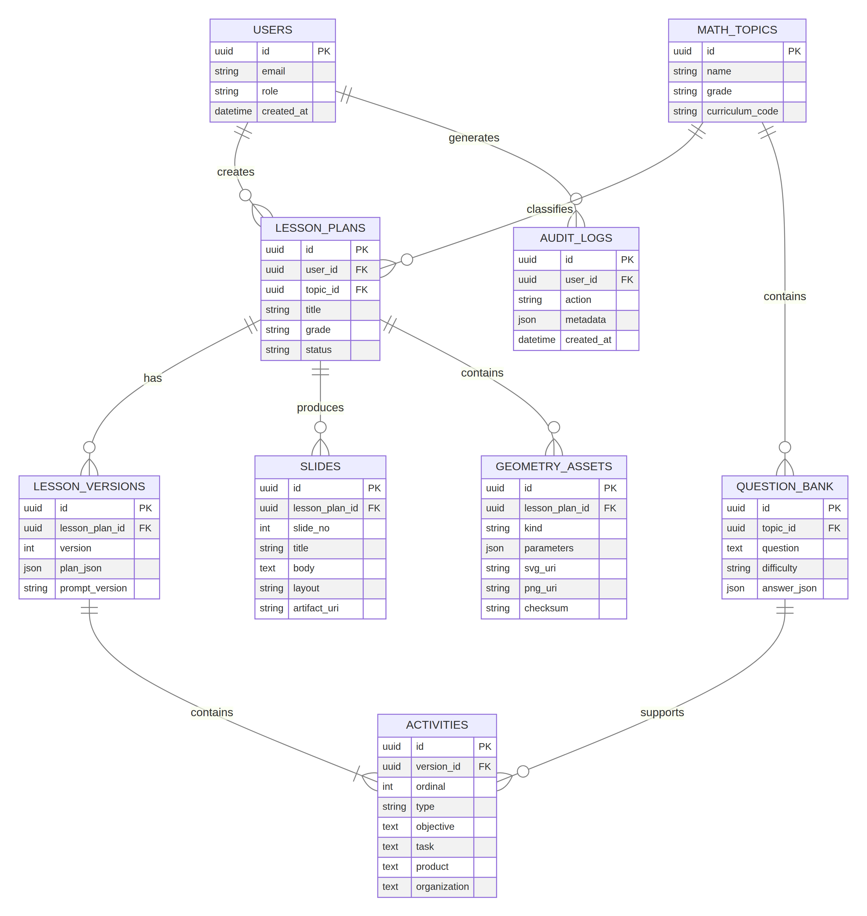
Hình. ERD cơ sở dữ liệu LessonAI-5512

5.2. Các bảng chính
Bảng | Nội dung
users | Tài khoản, role, thông tin xác thực
lesson_plans | Metadata giáo án, owner, chủ đề, lớp, trạng thái
lesson_versions | Snapshot JSON, prompt version, lịch sử
activities | Bốn hoạt động 5512 và các trường nội dung
slides | Số slide, tiêu đề, body, layout, artifact
math_topics | Danh mục chủ đề và mã chương trình
question_bank | Câu hỏi, độ khó, đáp án và chủ đề
geometry_assets | Tham số, SVG/PNG, checksum
audit_logs | Người thao tác, hành động, metadata và thời gian

Khi bật chế độ 5512, activities.ordinal phải là 1–4 và type lần lượt là opening, knowledge_formation, practice, application. Artifact lớn lưu Object Storage; database lưu URI, MIME, size và checksum.

CHƯƠNG 6. ĐẶC TẢ API VÀ JSON SCHEMA
API dùng REST/JSON với prefix /api/v1, Bearer token và Idempotency-Key. Endpoint chính gồm POST /lesson-plans, POST /lesson-plans/{id}/generate, POST /lesson-plans/{id}/geometry, POST /lesson-plans/{id}/slides/generate, POST /lesson-plans/{id}/export, POST /lesson-plans/{id}/approve, GET /jobs/{job_id} và các route Admin.
Giáo án JSON bắt buộc có title, subject, grade, duration_minutes, objectives và activities. activities có đúng bốn phần tử, mỗi phần tử có ordinal, type, objective, task, product và organization; bốn type lần lượt là opening, knowledge_formation, practice và application. Validator trả lỗi 422 với JSON path khi không đạt. Các mã lỗi khác gồm 400 INVALID_INPUT, 401/403 UNAUTHORIZED/FORBIDDEN, 409 VERSION_CONFLICT, 429 QUOTA_EXCEEDED và 502/504 lỗi phụ thuộc.

CHƯƠNG 7. THIẾT KẾ UI/UX VÀ WIREFRAME
Luồng màn hình gồm: Đăng nhập → Nhập thông tin bài học → Chọn mục tiêu/thời lượng/template → Sinh giáo án AI → Kiểm tra 5512 → Xem/Sửa giáo án → Tùy chỉnh slide → Preview → Export. Giao diện dùng thanh điều hướng trái, vùng biên tập trung tâm và panel cảnh báo bên phải.
Hình. Sơ đồ tổng hợp Use Case, HLA, DFD và User Flow
Các màn hình bắt buộc là nhập thông tin bài học, xem/sửa giáo án AI, tùy chỉnh slide và preview/export. Nút Duyệt bị khóa khi còn lỗi nghiêm trọng. Cảnh báo không chỉ dùng màu; phải có biểu tượng và văn bản. Người dùng thấy rõ phần do AI sinh, phần do engine tính toán và phần đã chỉnh sửa.

CHƯƠNG 8. KẾ HOẠCH TIẾN ĐỘ VÀ MÔI TRƯỜNG
Tuần | Công việc | Sản phẩm
1 | Phân tích và khảo sát | SRS, bộ ca kiểm thử, khảo sát giáo viên
2 | Thiết kế | HLA, DFD, ERD, API, wireframe
3 | Code PoC | LLM Gateway, validator, template đầu tiên
4–5 | Backend/Frontend | API, worker, editor, preview
6 | MCP Geometry | Tool hình học và tích hợp renderer
7 | Kiểm thử | Unit, integration, golden files, chấm giáo viên
8 | Báo cáo | Phân tích, demo và hoàn thiện tài liệu

Môi trường đề xuất gồm Python 3.11+, FastAPI, PostgreSQL, python-docx, python-pptx, SymPy hoặc engine SVG, React/TypeScript, pytest, Docker Compose và Git. Biến môi trường mẫu phải được lưu riêng; khóa LLM không đưa vào frontend hoặc repository.

CHƯƠNG 9. ĐÁNH GIÁ PoC
Tập đánh giá đề xuất gồm 30 đề Toán, bao phủ THCS/THPT, đại số/hình học/xác suất, trong đó ít nhất 10 đề có hình. Mỗi đề chạy ba lần với prompt có schema và một lần baseline. Hai giáo viên chấm độc lập.
Chỉ số | Mục tiêu PoC | Cách đo
JSON schema validity | ≥95% | JSON Schema validator
Đủ 4 hoạt động | 100% sau kiểm tra | Rule-based validator
Rubric nội dung | ≥90% | Hai giáo viên chấm 0–2
Geometry latency | P95 <5 giây | Trace timestamp
Geometry correctness | ≥95% | Constraint check + chấm mẫu
DOCX/PPTX mở được | 100% | Package/open smoke test
Format cốt lõi | ≥95% | Golden file + checklist

Các tỷ lệ trên là mục tiêu, không phải kết quả đã đo. Báo cáo cuối phải ghi rõ mẫu số, model ID, prompt version, template version, môi trường, số vòng retry và lỗi loại trừ.

KẾT LUẬN VÀ HƯỚNG PHÁT TRIỂN
Hệ thống đề xuất có thể giảm công việc định dạng và tạo nội dung lặp lại bằng cách kết hợp LLM có cấu trúc với validator, MCP_Geometry và renderer xác định. Hướng phát triển tiếp theo là thử nghiệm với giáo viên thật, bổ sung kho học liệu có trích dẫn, tăng coverage hình học, hỗ trợ template theo trường, tích hợp SSO/LMS và xây dashboard đo thời gian tiết kiệm.

TÀI LIỆU THAM KHẢO
[1]: https://boiduonghanoi.edu.vn/mod/folder/view.php?id=175 "Công văn 5512 và phụ lục"
[2]: https://modelcontextprotocol.io/specification/2025-06-18 "MCP Specification"
[3]: https://fastapi.tiangolo.com/ "FastAPI Documentation"
[4]: https://python-pptx.readthedocs.io/ "python-pptx Documentation"
[5]: https://spec.openapis.org/oas/latest.html "OpenAPI Specification"

